
Comunicato stampa

Lavoro: 566mila le assunzioni previste dalle imprese a giugno
e quasi 1,4milioni entro agosto
Positive le aspettative per il Sud e Isole, sostenute da costruzioni e commercio; prosegue il rallentamento del manifatturiero, soprattutto nel Nord Est

Roma, 11 giugno 2024 – Sono circa 566mila le opportunità lavorative offerte dalle imprese a giugno e salgono a quasi 1,4 milioni nel trimestre giugno-agosto, con un andamento pressoché stabile rispetto a giugno 2023 (-0,3%) e un leggero incremento sul corrispondente trimestre (+0,6%). Nel mese, a registrare le dinamiche migliori sono le costruzioni (+16,6%), il commercio (+10,5%) e i servizi avanzati (+11,5%). In flessione, invece, il comparto manifatturiero (-5,6%). Anche a giugno sono difficili da reperire il 47,6% dei profili ricercati (+1,6 p.p. rispetto all’anno precedente). A delineare questo scenario è il Bollettino del Sistema informativo Excelsior, realizzato da Unioncamere e Ministero del Lavoro e delle Politiche Sociali .
Nel mese in corso, il comparto manifatturiero è alla ricerca nel complesso di 84mila lavoratori a giugno e di 223mila nel trimestre. Le maggiori opportunità di lavoro sono offerte dalle industrie della meccatronica che ricercano 21mila lavoratori nel mese e 55mila nel trimestre, seguite dalle industrie metallurgiche e dei prodotti in metallo (15mila nel mese e 39mila nel trimestre) e da quelle alimentari, bevande e tabacco (13mila nel mese e 46mila nel trimestre). D’altra parte, la domanda di lavoro proveniente dal comparto delle costruzioni si attesta su quasi 52mila assunzioni a giugno e oltre 130mila assunzioni nel trimestre. Sono invece 430mila i contratti di lavoro offerti dal settore dei servizi nel mese in corso e oltre 1 milione quelli previsti nel trimestre giugno-agosto. È il turismo a offrire le maggiori opportunità di impiego con circa 161mila lavoratori ricercati nel mese e 351mila nel trimestre, seguito dal commercio (76mila nel mese e 190mila nel trimestre), dal comparto dei servizi alle persone (71mila nel mese e 169mila nel trimestre).
Sotto il profilo territoriale, il Mezzogiorno registra il saldo tendenziale più consistente (+3,8mila su giugno e +19mila sul trimestre) sostenuto, in particolare, dalla dinamica positiva di costruzioni e commercio; la flessione del manifatturiero penalizza le altre aree geografiche, soprattutto il Nord Est (complessivamente -4,4mila nel mese e -10,3mila nel trimestre); più stabili, sempre rispetto ad un anno fa, Nord Ovest e Centro.
Le maggiori opportunità sono segnalate dalle imprese di medie dimensioni con circa 196mila contratti previsti a giugno.
Sono circa 270mila le assunzioni per cui le imprese hanno dichiarato di aver incontrato difficoltà nel reperire il profilo adatto. Il Borsino delle professioni del Sistema Informativo Excelsior segnala tra le professioni tecniche e ad elevata specializzazione i tecnici in campo ingegneristico con il 66,7% di difficile reperimento, seguiti dai tecnici della gestione dei processi produttivi di beni e servizi (58,5%), dai tecnici della distribuzione commerciale (58,1%), dagli ingegneri e tecnici informatici (entrambi 56,7%), mentre tra le figure degli operai specializzati si distinguono i fonditori, saldatori, lattonieri, calderai, montatori di carpenteria metallica (75,1%), gli operai specializzati addetti alle rifiniture delle costruzioni (73,1%) e i fabbri ferrai costruttori di utensili (70,2%). Difficili da reperire anche gli operai addetti a macchinari dell'industria tessile e delle confezioni (76,3%).
Si mantiene elevata, sebbene in lieve calo rispetto allo scorso anno, la domanda di lavoratori immigrati con 104mila ingressi programmati nel mese, pari al 18,4% del totale. Tra i settori che ricorrono maggiormente alla manodopera straniera si confermano i servizi operativi di supporto a imprese e persone (il 34,3% degli ingressi programmati sarà coperto da personale immigrato), i servizi di trasporto, logistica e magazzinaggio (28,4%), la metallurgia (22,6%) e le costruzioni (21,8%).

LAVORATORI PREVISTI IN ENTRATA DALLE IMPRESE PER SETTORE ECONOMICO (v.a.; %)

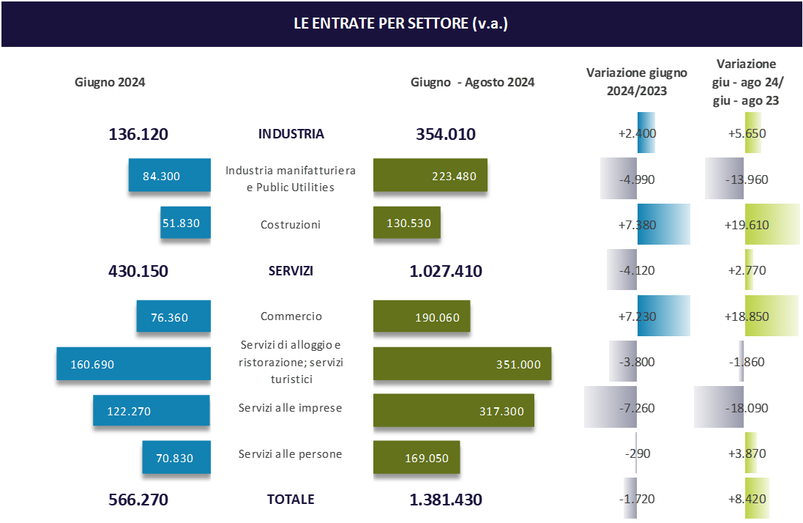

Fonte: Unioncamere - Ministero del Lavoro e delle Politiche Sociali, Sistema Informativo Excelsior, 2024

LAVORATORI PREVISTI IN ENTRATA DALLE IMPRESE PER CLASSE DIMENSIONALE (v.a.; %)

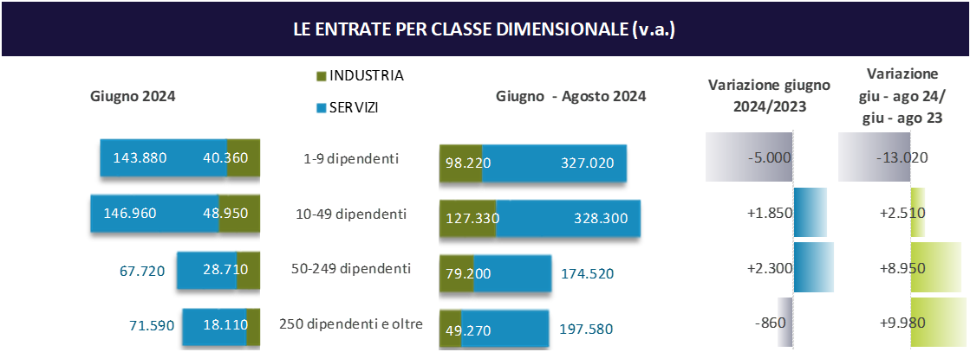

Fonte: Unioncamere - Ministero del Lavoro e delle Politiche Sociali, Sistema Informativo Excelsior, 2024

LAVORATORI PREVISTI IN ENTRATA DALLE IMPRESE PER TIPOLOGIA DI CONTRATTO (v.a.; %)

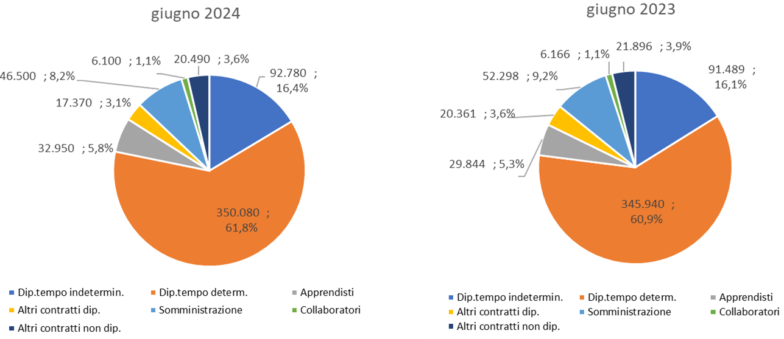
Fonte: Unioncamere - Ministero del Lavoro e delle Politiche Sociali, Sistema Informativo Excelsior, 2024

DIFFICOLTA’ DI REPERIMENTO E MOTIVAZIONI (%)

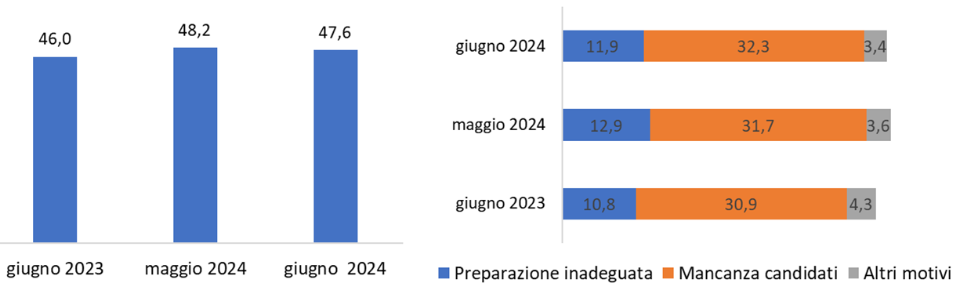

Fonte: Unioncamere - Ministero del Lavoro e delle Politiche Sociali, Sistema Informativo Excelsior, 2024

LAVORATORI IMMIGRATI E I PRINCIPALI SETTORI DI IMPIEGO (V.A. E %)

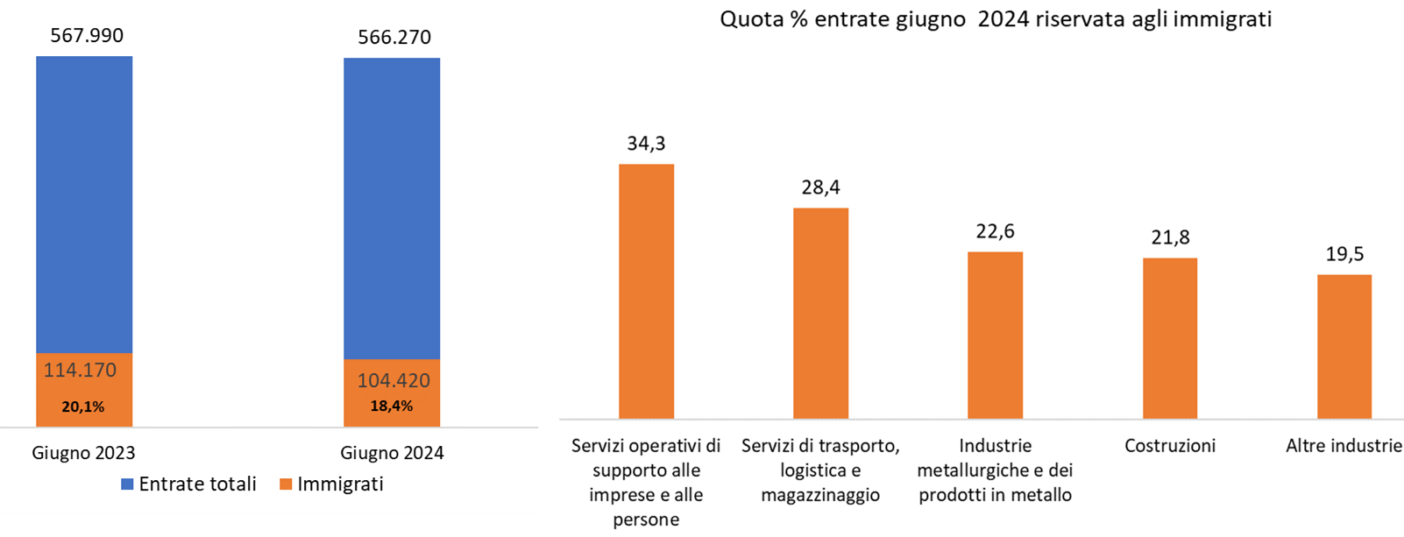
Fonte: Unioncamere - Ministero del Lavoro e delle Politiche Sociali, Sistema Informativo Excelsior, 2024

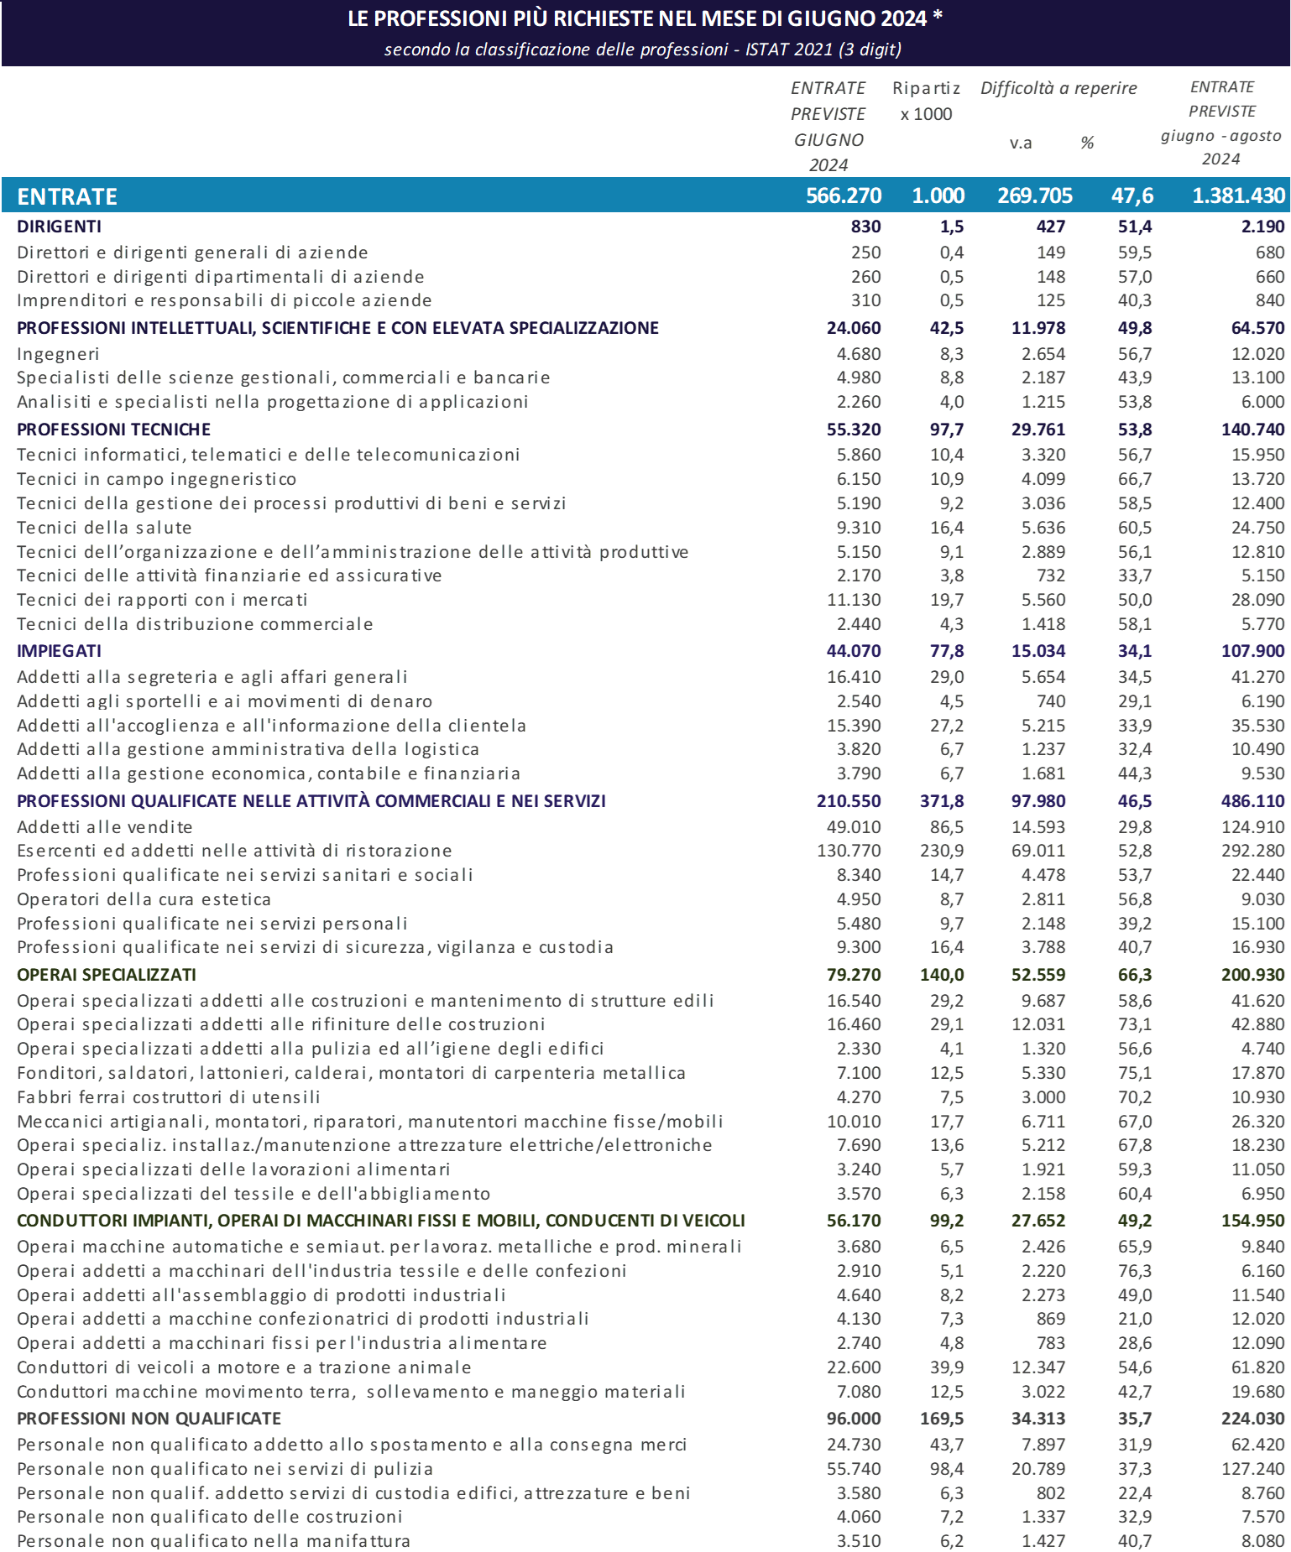

*Sono qui presentate le professioni richieste per i principali gruppi professionali. La somma delle entrate per ciascun “gruppo esposto”, pertanto, non corrisponde al totale

Fonte: Unioncamere - Ministero del Lavoro e delle Politiche Sociali, Sistema Informativo Excelsior, 2024

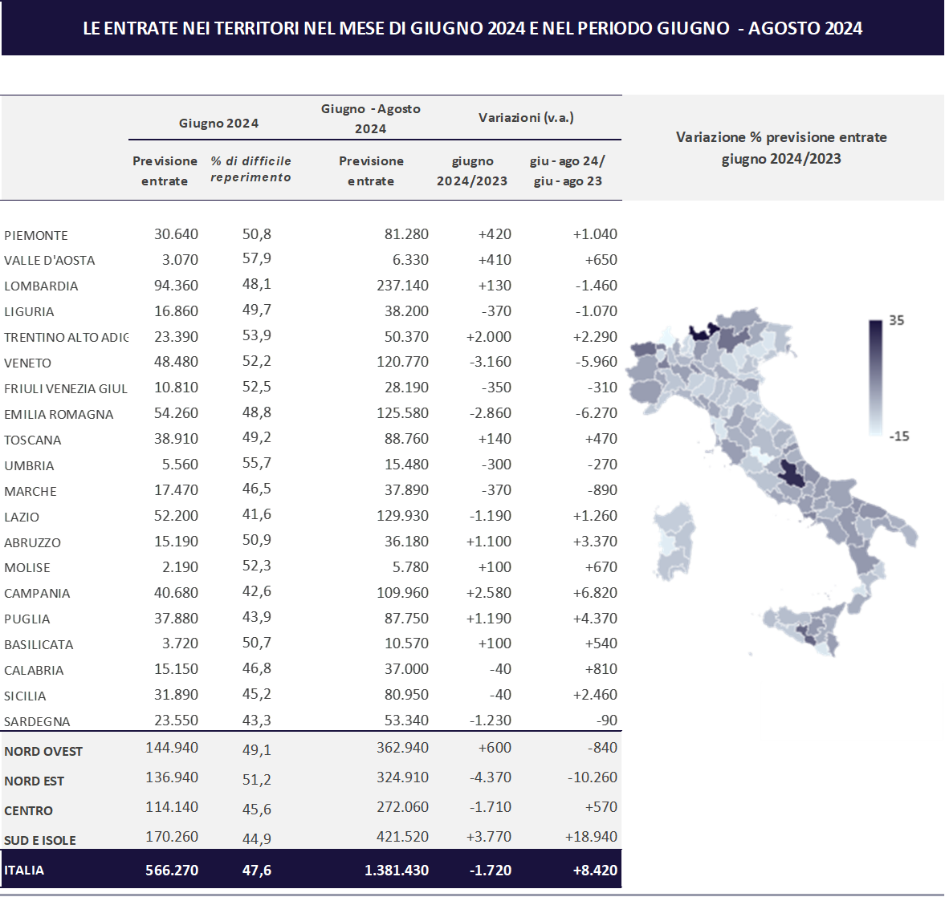

Fonte: Unioncamere - Ministero del Lavoro e delle Politiche Sociali, Sistema Informativo Excelsior, 2024

Le previsioni del mese di giugno si basano sulle interviste realizzate su un campione di oltre 107mila imprese. Le interviste sono state raccolte nel periodo 15 aprile 2024 - 03 maggio 2024.

